

**Otomotiv Sanayii**

**Dış Ticaret Raporu**

Haziran 2015

oicayenilogo75

OSD “OICA” Üyesidir

OSD is a Member of “OICA”

**OTOMOTİV SANAYİİNDE DIŞ TİCARET**

**Otomotiv Sanayi Ürünlerini İçeren UİB Verisine Göre[1]:**

1. 2015 yılı **Ocak-Haziran döneminde** otomotiv sanayinin toplam ihracatı, bir önceki yıla göre yüzde 10 azalmış ve 10,705 milyar $ düzeyinde gerçekleşmiştir. Bu dönemde, 6,359 milyar $ düzeyinde gerçekleşen ana sanayi ihracatı bir önceki yılın aynı dönemine göre yüzde 8, 4,347 milyar $ düzeyinde gerçekleşen aksam parça ihracatı ise yüzde 13 oranında azalmıştır.
2. 2015 yılı **Ocak-Haziran döneminde** 2014 yılı aynı dönemine göre, midibüs-minibüs ihracatı yüzde 110, otobüs ihracatı yüzde 2 oranında artmıştır. Kamyon ve kamyonet ihracatı yüzde 12, Otomobil ihracatı ise yüzde 8 oranında azalmıştır.

**TİM Verilerine Göre:**

1. TİM verilerine göre 2015 yılı **Ocak-Haziran döneminde** gerçekleşen 10,495 milyar $ değerindeki ihracatı ile otomotiv endüstrisi sektörel sıralamada birinci sırada yer almıştır.
2. Otomotiv endüstrisinin toplam ihracat içindeki payı yüzde 14 düzeyinde gerçekleşmiştir.
3. Bu dönemde, Türkiye toplam ihracatı geçen yıla göre yüzde 8 oranında azalırken, otomotiv endüstrisi ihracatı yüzde 10 oranında azalmıştır.

**TÜİK Verilerine Göre[2]**:

1. GTİP 87.00 kapsamında yapılan dış ticaret, ana ve yan sanayinin üretim için ara malı ithalatı ile sanayi dışındaki komple araç ve yedek parça ithalatını içermektedir.
2. 2015 yılı **Ocak-Mayıs döneminde** 6,781 milyar $ otomotiv ürünü ithalatına karşılık 6,998 milyar $ ihracat gerçekleşmiş ve **bu dönemdeki dış ticaret fazlası 217 milyon $ düzeyinde olmuştur**. 2014 yılı aynı döneminde ithalat 5,772 milyar $, ihracat ise 7,752 milyar $ olmuş ve dış ticaret fazlası 1,980 milyar $ düzeyinde gerçekleşmişti.
3. Bir önceki yıla göre, 2015 yılı **Ocak-Mayıs döneminde** Türkiye’nin toplam ihracatı yüzde 8, ithalatı ise yüzde 11 oranında azalmıştır ve dış ticaret açığındaki azalma yüzde 15 oranında gerçekleşmiştir. Buna karşılık GTIP 87.00 ile tanımlanan otomotiv sanayi ürünlerinde ihracat yüzde 10 azalmış, ithalat ise yüzde 17 oranında artmıştır.
4. **Son 9 yıllık dönemde ise toplam taşıt araçları dış ticareti 13,110 milyar $ fazla vermiştir.**



**Taşıt Araçları Dış Ticareti[3] Otomobil Dış Ticaret[4]**

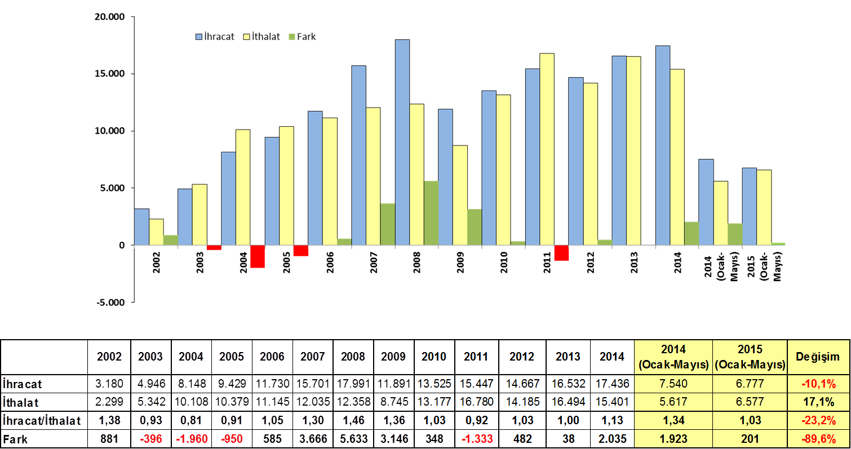 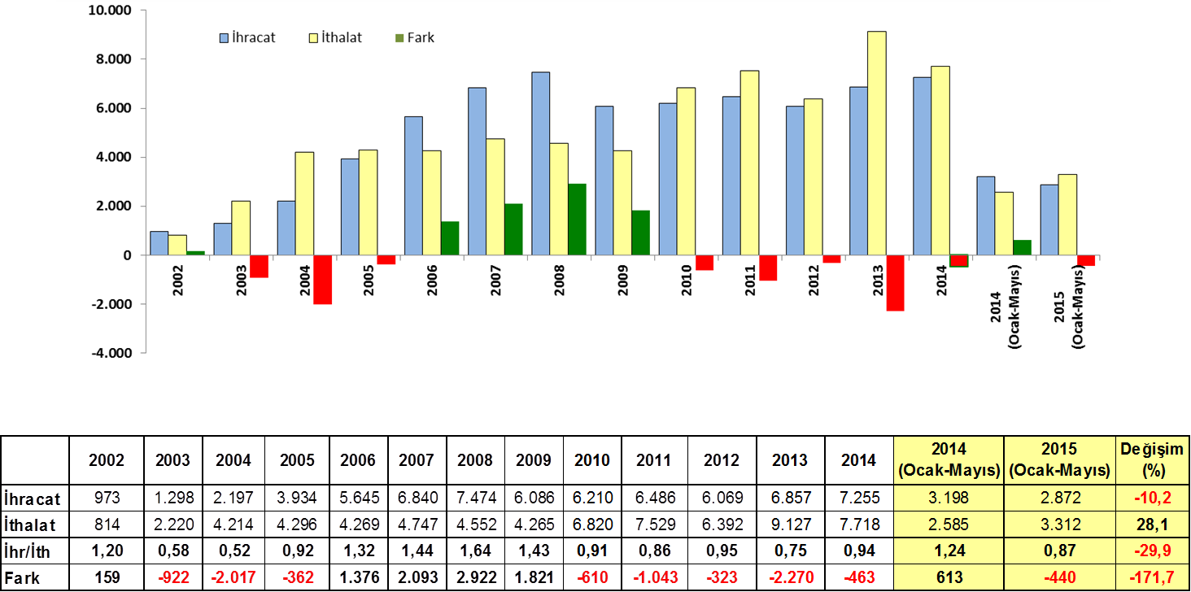

2015 yılı Ocak-Mayıs döneminde taşıt araçları ihracatı 6,777 milyar $, ithalatı ise 6,577 milyar $ düzeyinde gerçekleşmiştir. Bu dönemde taşıt araçları dış ticaretinde ihracat-ithalat oranı 1,03 olmuştur. **2014 yılı Ocak-Mayıs döneminde 1,923 milyar $ olan dış ticaret fazlası bu yıl 201 milyon $ olmuştur.**

2015 yılı Ocak-Mayıs döneminde otomobil ihracatı 2,872 milyar $, ithalatı ise 3,312 milyar $ düzeyinde gerçekleşmiştir. Bu dönemde otomobil dış ticaretinde ihracat-ithalat oranı 0,87 olmuştur. **2014 yılı Ocak-Mayıs döneminde 613 milyon $ olan dış ticaret fazlası bu yıl 440 milyon $ açık vermiştir.**

**Otomotiv Ana ve Yan Sanayii İhracatı** ($)



*Kaynak: T.C Ekonomi Bakanlığı UİB Otomotiv Endüstrisi İhracatçıları Birliği*

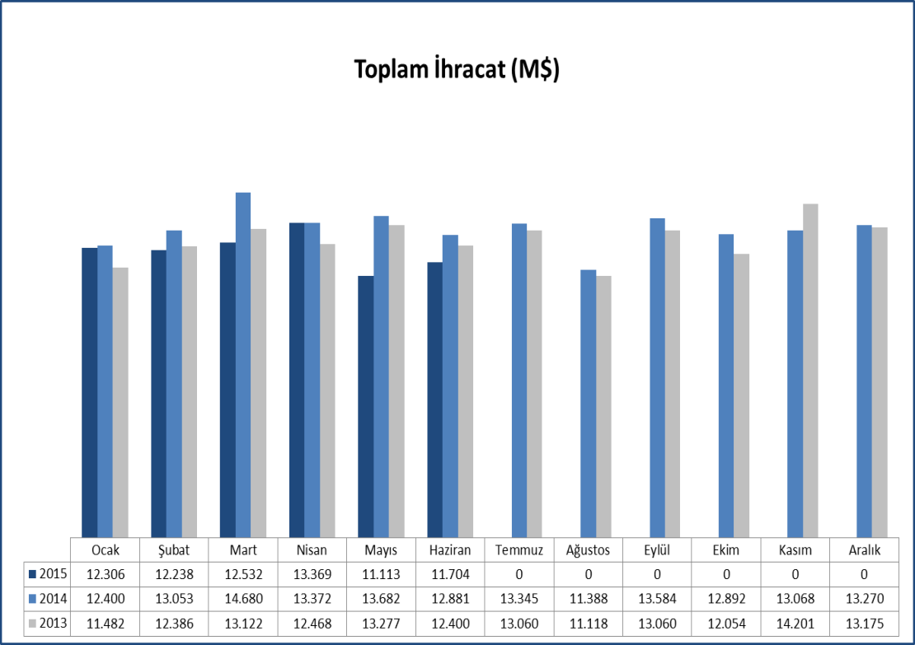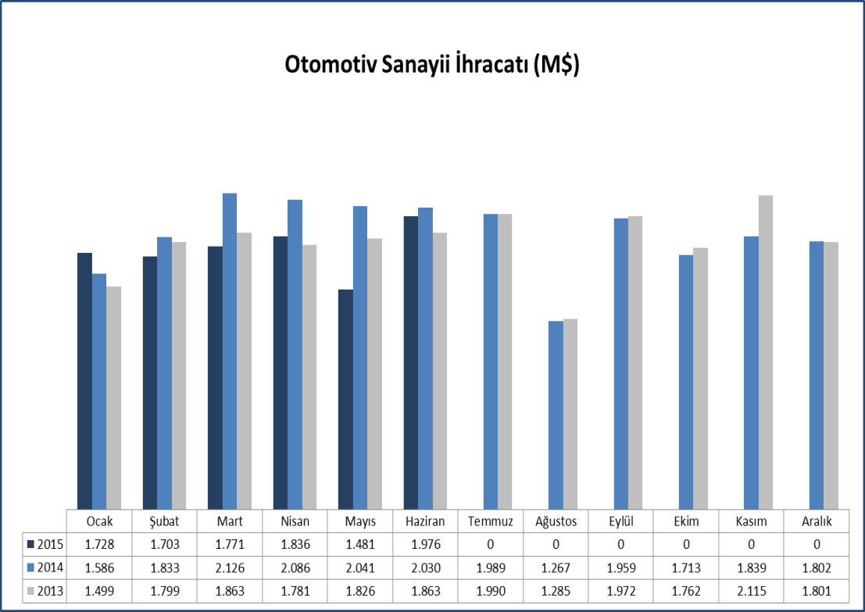

*Kaynak: TİM*



*Kaynak: TUİK Dış Ticaret Verileri*

**1996-2014 Yılları Otomotiv Ürünleri Dış Ticareti**

***(Milyon $)***

**2015 Yılı Aylara Göre Otomotiv Ürünleri Dış Ticareti**

***(Milyon $)***

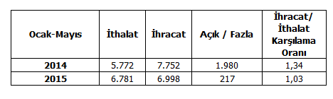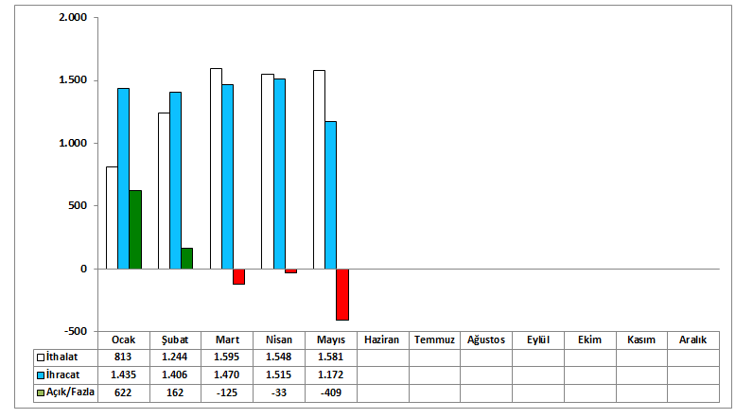





*Kaynak: Türkiye İhracatçılar Meclisi (TİM)*

1. *Uludağ İhracatçı Birlikleri (UİB) ile Orta Anadolu İhracatçı Birlikleri (OAIB)’nden sağlanan veriler özelikle bazı aksam ve parçaları kapsamamaktadır.* 
2. *Aylık TUIK verileri bir sonraki ayda yayımlanmaktadır* 
3. *TÜİK Uluslararası Standart Ticaret Sınıflamasına (SITC, Rev.3) Göre Dış Ticaret (Motorlu Taşıt Araçları)*
4. *TUİK Geniş Ekonomik Grupların Sınıflamasına (BEC) Göre Dış Ticaret (Otomobil)*